哈尔滨工业大学

计算机科学与技术学院/国家示范性软件学院
2018年秋季学期
《软件过程与工具》课程

实验报告

Lab 1：增量模型应用+结对编程实践

姓名 | 学号 | 联系方式
李国寅 | 1160100428 | 13551817934
马楷博 | 1153710315 | 13936167805

目 录
1 项目概述 1
1.1 总体需求分析 1
1.2 软件系统总体设计 2
1.3 开发任务计划 2
1.4 开发环境与工具 2
2 第1轮迭代：基本系统 2
2.1 迭代目标 2
2.2 需求分析 2
2.3 设计方案 3
2.4 结对编程过程记录 4
2.5 单元测试 5
2.6 集成测试 5
3 第2轮迭代：增量1 6
3.1 迭代目标 6
3.2 需求分析 6
3.3 设计方案 6
3.4 结对编程过程记录 7
3.5 单元测试 8
3.6 集成测试 8
4 项目总结 8
4.1 增量模型应用总结 8
4.2 结对编程总结 9

[文档全部完成之后，请在上述区域点击右键，选择“更新域”，在打开的对话框中选择“更新整个目录”]

项目概述
- 项目名称：仿真计算器（常规计算器）
（2）项目简要介绍：根据人们生活中的需求，我们打算运用eclipse设计一个包括加减乘除，开方，平方，求倒数和百分比的常规计算器。同时附带科学记数的附加功能和清除，回退功能。

总体需求分析
- 项目要开发的软件的目的和意义
计算机的发展突飞猛进，人们使用计算机的目的各不相同，但是我们很容易发现，关于计算的问题生活中随处可见，于是计算器也是计算机中必备的软件。我们可以使用计算器进行复杂的算术运算，也可以用来不同数值之间的转化，于是计算器应运而生。我们在Windows 10操作系统环境下，采用Eclipse作为开发工具，实现运算操作的主要功能，主要包括加减乘除运算，平方运算，求倒数运算以及求一个正数平方根的运算等功能。
- 软件系统的涉众分析
软件适用于全体大众
涉及的核心内容：计算速度，计算范围，计算功能
- 软件系统的功能需求：
计算器的设计按软件工程的方法进行,系统具有良好的界面;必要的交互信息;简约美观的效果。使用人员能快捷简单地进行操作，即可单机按钮进行操作。即时准确地获得需要的计算的结果，充分降低了数字计算的难度和节约了时间，对人们的生活有一定的帮助。包含的功能有:加、减、乘、除运算，开方、求倒数等功能。
- 软件系统的非功能需求：
时间性能要求
响应时间:系统对于一般运算的响应应该在0.1s之内完成，对于较大数据的响应至少要在1s 之内。
更新处理时间:系统的更新处理时间为0.1s。
数据的转换和传送时间:数据转换和传递都应在0. 1s之内完成。
解题时间:解题时间与计算时间相同，至少0. 1s。
数据管理能力要求
由于该系统无数据库，因此对于数据管理的能力无特殊要求。
界面要求
运用Java GUI提供的界面

软件系统总体设计
- 软件系统功能结构设计方案：
项目有两个功能模块，database负责完成主要的计算、数据处理、异常处理等主要的核心功能，mainUI部分负责完成界面的显示与鼠标点击事件的处理。mainUI中通过调用database中提供的各种功能函数完成计算。
- 软件系统相关的数据结构设计：
数据结构：database中使用mainText保存主要的显示字符串，syn保存输入的符号，一个数组保存输入的数据用于计算，state用来保存当前计算器所处的状态

开发任务计划
（1）第1轮迭代的任务：基本系统，10月12日。
（2）第2轮迭代的任务：添加科学记数法处理和按钮控制，10月15日。

开发环境与工具
操作系统：Windows 10
开发环境：Eclipse

第1轮迭代：基本系统

迭代目标
（1）任务1：计算器界面设计。
（2）任务2：计算器功能方法设计。
（3）任务3：调用功能类实现运行。
（4）任务4：测试程序。

需求分析
二元运算：
+，-，*，/ ：运算符
一元运算：
x^2代表x的2次方
1/x 求倒数
√ 开方
% 求百分比
数字键：0~9 键入数值
功能键：
CE是清除全部数字，但不影响以前的计算;
<--Del: 回退，清除上一个输入的数字，如938，回退一次变为93
PI: 圆周率
. : 小数点
+/- ：负号
输出键：= 计算结果

设计方案
针对本轮迭代的开发内容给出设计方案：
- 详细设计方案：
初始计划：拥有加减乘除的简单计算器
模块：数据处理模块，ui模块，运行模块
初始运行界面：
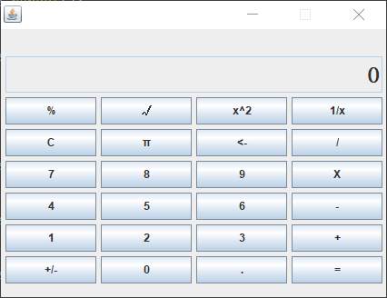
设计过程：
构建初始界面
->设计各类方法（包括一元运算，二元运算，求结果，删除等
->设置监听器
->运行程序
（2）模块相关的设计类（Design Class）：
1，public class database
主要方法：
public void reboot() 重启
public void addText(String text) 添加值到表中
public void addDot() 添加小数点
public void equal() 求结果
public void twoSyn(String twosyn) 二元运算
public void oneSyn(String onesyn) 一元运算
异常处理：
void NOF() {
reboot();
state = 6;
setMainText("Num Over Flow, press C");
}
void DBZ() {
reboot();
state = 6;
setMainText("Division By Zero, press C");
}
void IO() {
reboot();
state = 6;
setMainText("Illegal Operation, press C");
}

boolean isNOF(double num) {
if(Math.abs(num) > Math.pow(10, maxTextLength))return true;
return false;
}
- public class mainUI
extends JFrame implements ActionListener
public void start() 界面
public void actionPerformed(ActionEvent arg0) 监听事件
public static void main(String []args) 主函数
（3）所需的数据结构：
ArrayList<Double> arrayList = new ArrayList<>();
循环计入计算结果

结对编程过程记录
（1）角色切换与任务分工
表1-1 第1轮迭代过程结对编程角色与任务分工
日期 | 时间(HH:MM - HH:MM) | 驾驶员角色 | 领航员角色 | 本段时间的任务
2018-10-11 | 6：30-9：30 | 李国寅 | 马楷博 | 设计功能方法
2018-10-12 | 6：30-9：30 | 马楷博 | 李国寅 | 界面设计，调用方法
（2）工作日志
表1-2 第1轮迭代过程结对编程工作日志
日期/时间 | 问题描述 | 最终解决方法 | 交流过程
2018-10-12 | 点击按钮无效 | 每个按钮都要添加监听器 | 初始设计一个监听器监听所有按钮，无效
2018-10-12 | 无法获取用户键入值 | 调整获取字符串范围 | 初始设计范围没考虑好
（3）结对编程工作现场照片

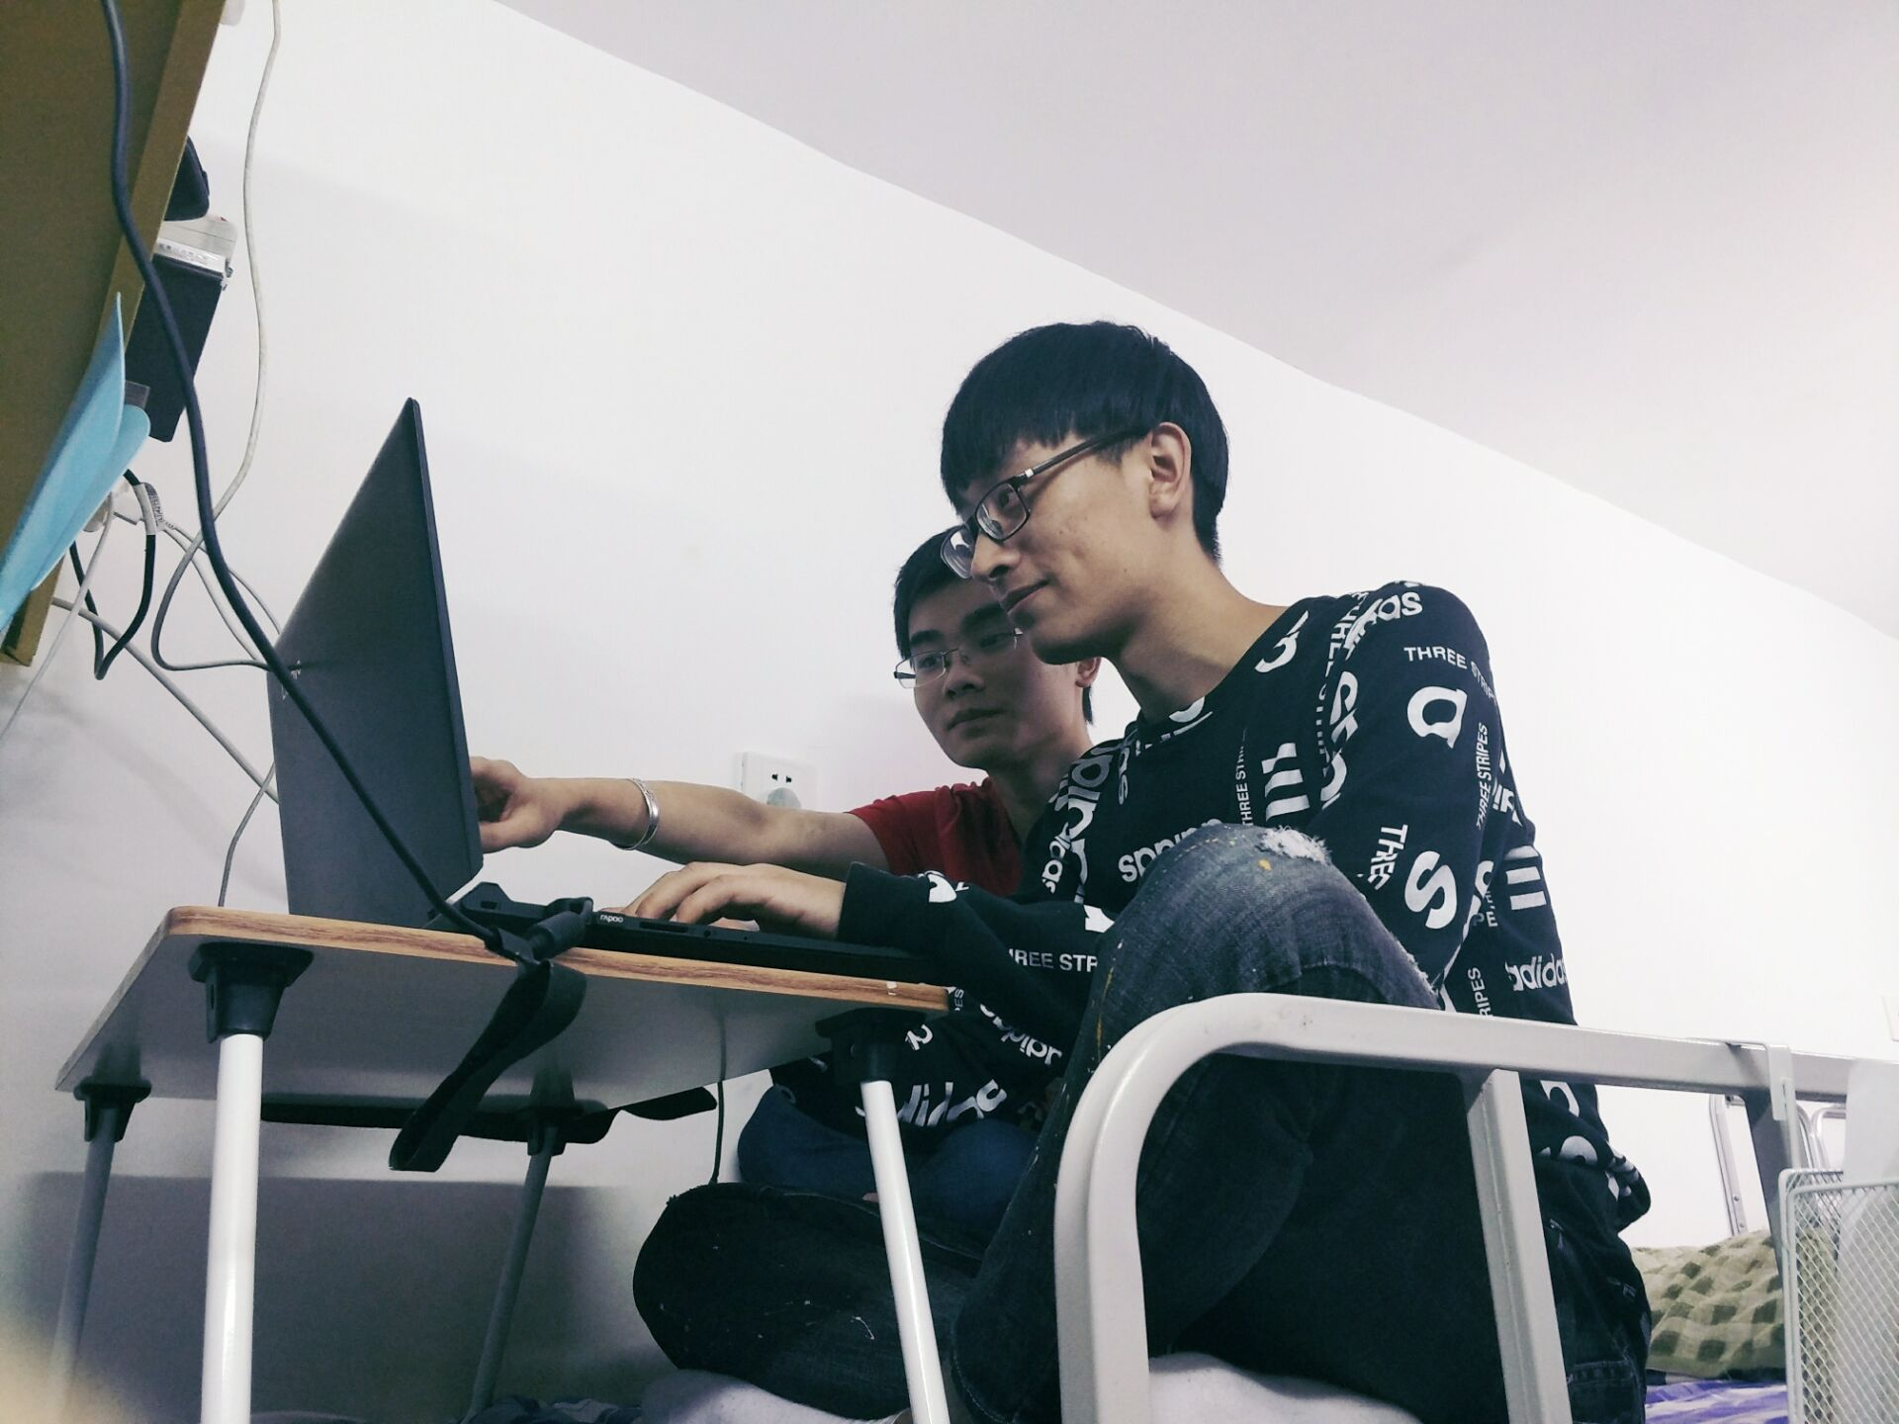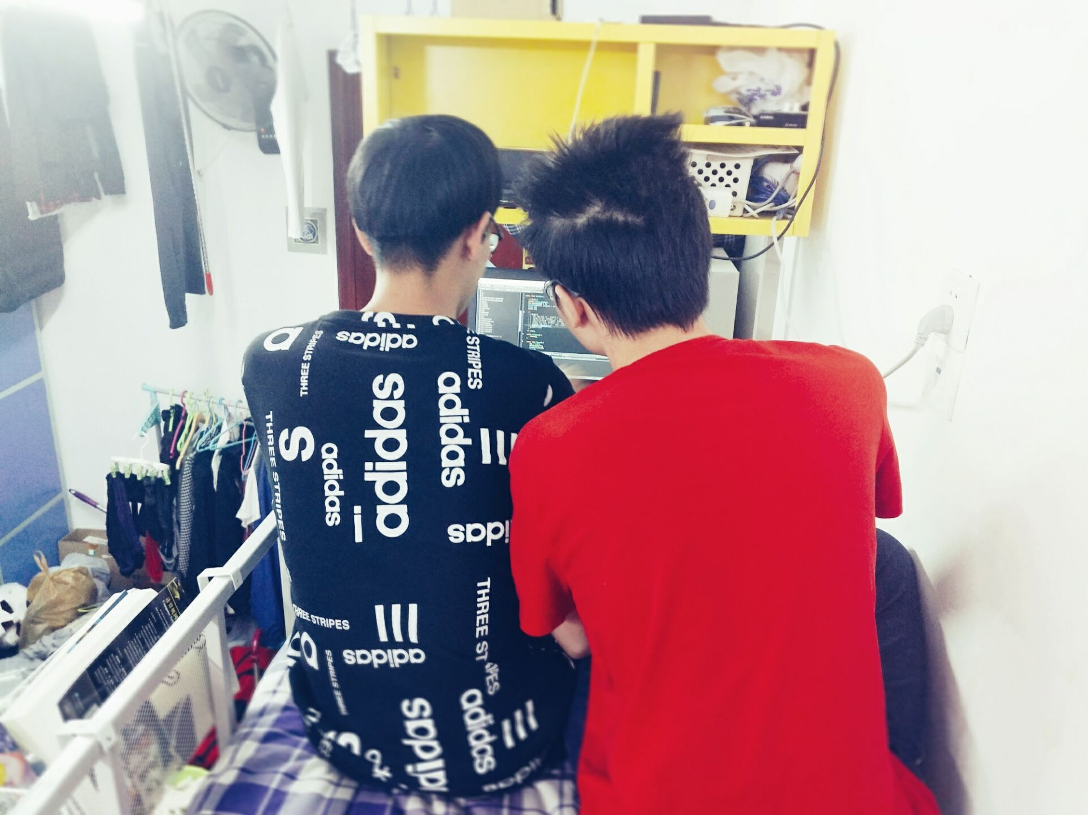
第1次迭代结对编程现场照片1 第1次迭代结对编程现场照片2

单元测试
对本轮迭代所开发的每个类进行单元测试。
表1-3 第1轮迭代过程的单元测试记录
日期/时间 | 类名：方法名 | 输入数据 | 输出数据 | 结论
2018-10-15 | OneSyn | string | string | 对
2018-10-15 | Addtest | string | string | 对
2018-10-15 | equal | null | string | 对
2018-10-15 | adddot | String | String | 对
2018-10-18 | addzero | String | String | 对

集成测试
对本轮迭代所开发功能模块进行测试。
表1-4 第1轮迭代过程的集成测试记录
日期/时间 | 功能名称 | 测试用例 | 测试结果描述 | 结论
略

第2轮迭代：增量1

迭代目标
简要介绍本轮迭代的增量任务目标，所需完成的任务。
（1）任务1：解决大数值的显示和转换问题。
（2）任务2：解决了数字开头可能为0的问题。
（3）任务3：引入一个状态变量，控制各个按钮
（4）任务4：完善了答案的保存，便于再次升级开发
（5）任务5：异常处理更加人性化

需求分析
过程处理：
归零 可输入数字，可按等号
正在输入第二个数字，可继续输入，可输入等号
得出结果 可输入数字，可输入二元符号，可按等号
出现异常，只能按归零
本次迭代主要处理细节显示（初始0问题）和科学记数法显示处理

设计方案
针对本轮迭代的开发内容给出设计方案：
- 详细设计方案：
初始计划：拥有加减乘除的简单计算器
模块：数据处理模块，ui模块，运行模块
增加新方法对应每个小任务
（2）模块相关的设计类（Design Class）：
public class database
主要方法：
double StringToNum(String string) {
//解决了科学计数法转化的问题
if(string.contains("E")) {
int E = string.indexOf("E");
double num1 = Double.valueOf(string.substring(0, E));
double num2 = Double.valueOf(string.substring(E+1));
double ans = num1*Math.pow(10, num2);
return ans;
}
if(string.contains("-")) {
string = string.substring(1);
return -Double.valueOf(string);
}
return Double.valueOf(string);
}

结对编程过程记录
（1）角色切换与任务分工
表2-1 第2轮迭代过程结对编程角色与任务分工
日期 | 时间(HH:MM - HH:MM) | 驾驶员角色 | 领航员角色 | 本段时间的任务
2018-10-15 | 1：30-5：30 | 马楷博 | 李国寅 | 处理异常的完善和初始显示
2018-10-15 | 1：30-5：30 | 李国寅 | 马楷博 | 处理科学记数法转换数值问题
（2）工作日志
由领航员负责记录，记录结对编程期间的遇到的问题、两人如何通过交流合作解决每个问题的。
表2-2 第2轮迭代过程结对编程工作日志
日期/时间 | 问题描述 | 最终解决方法 | 交流过程
2018-10-15 | 初始零显示时读取数据遇到问题 | 重置初始值 | 开始时没有考虑界面初始化问题
2018-10-15 | 科学记数法的数值转为double时会变为零 | 单独处理E的表示，增加新方法 | 初始时没有找到问题来源，  通过查找，猜测解决

（3）结对编程工作现场照片
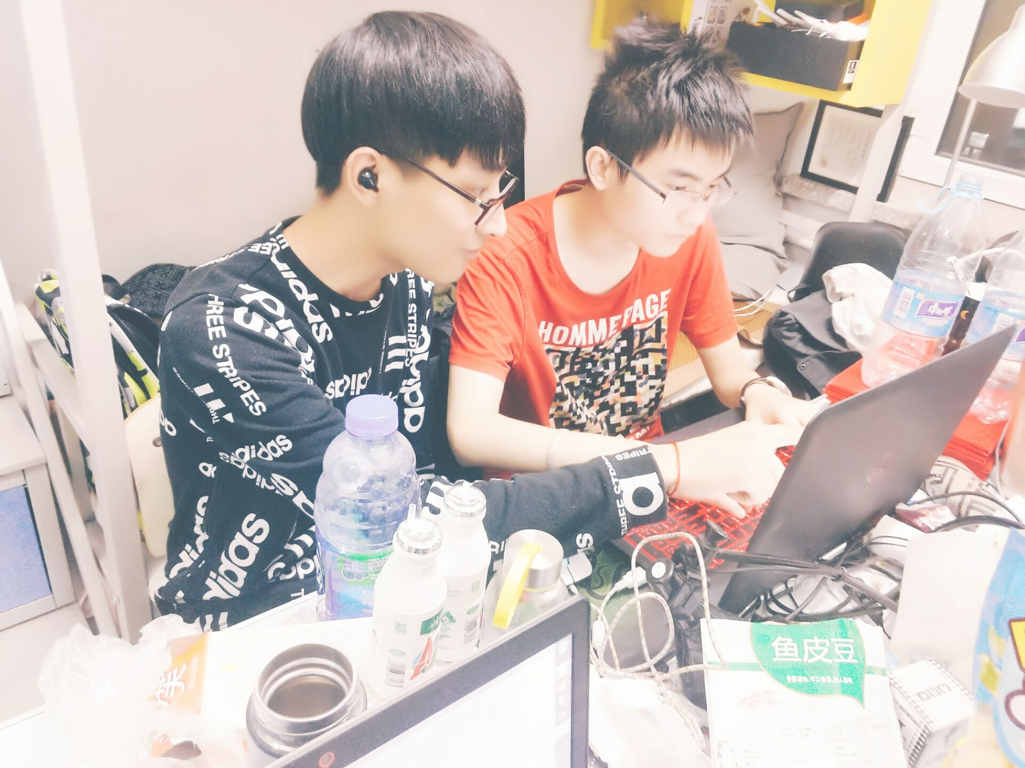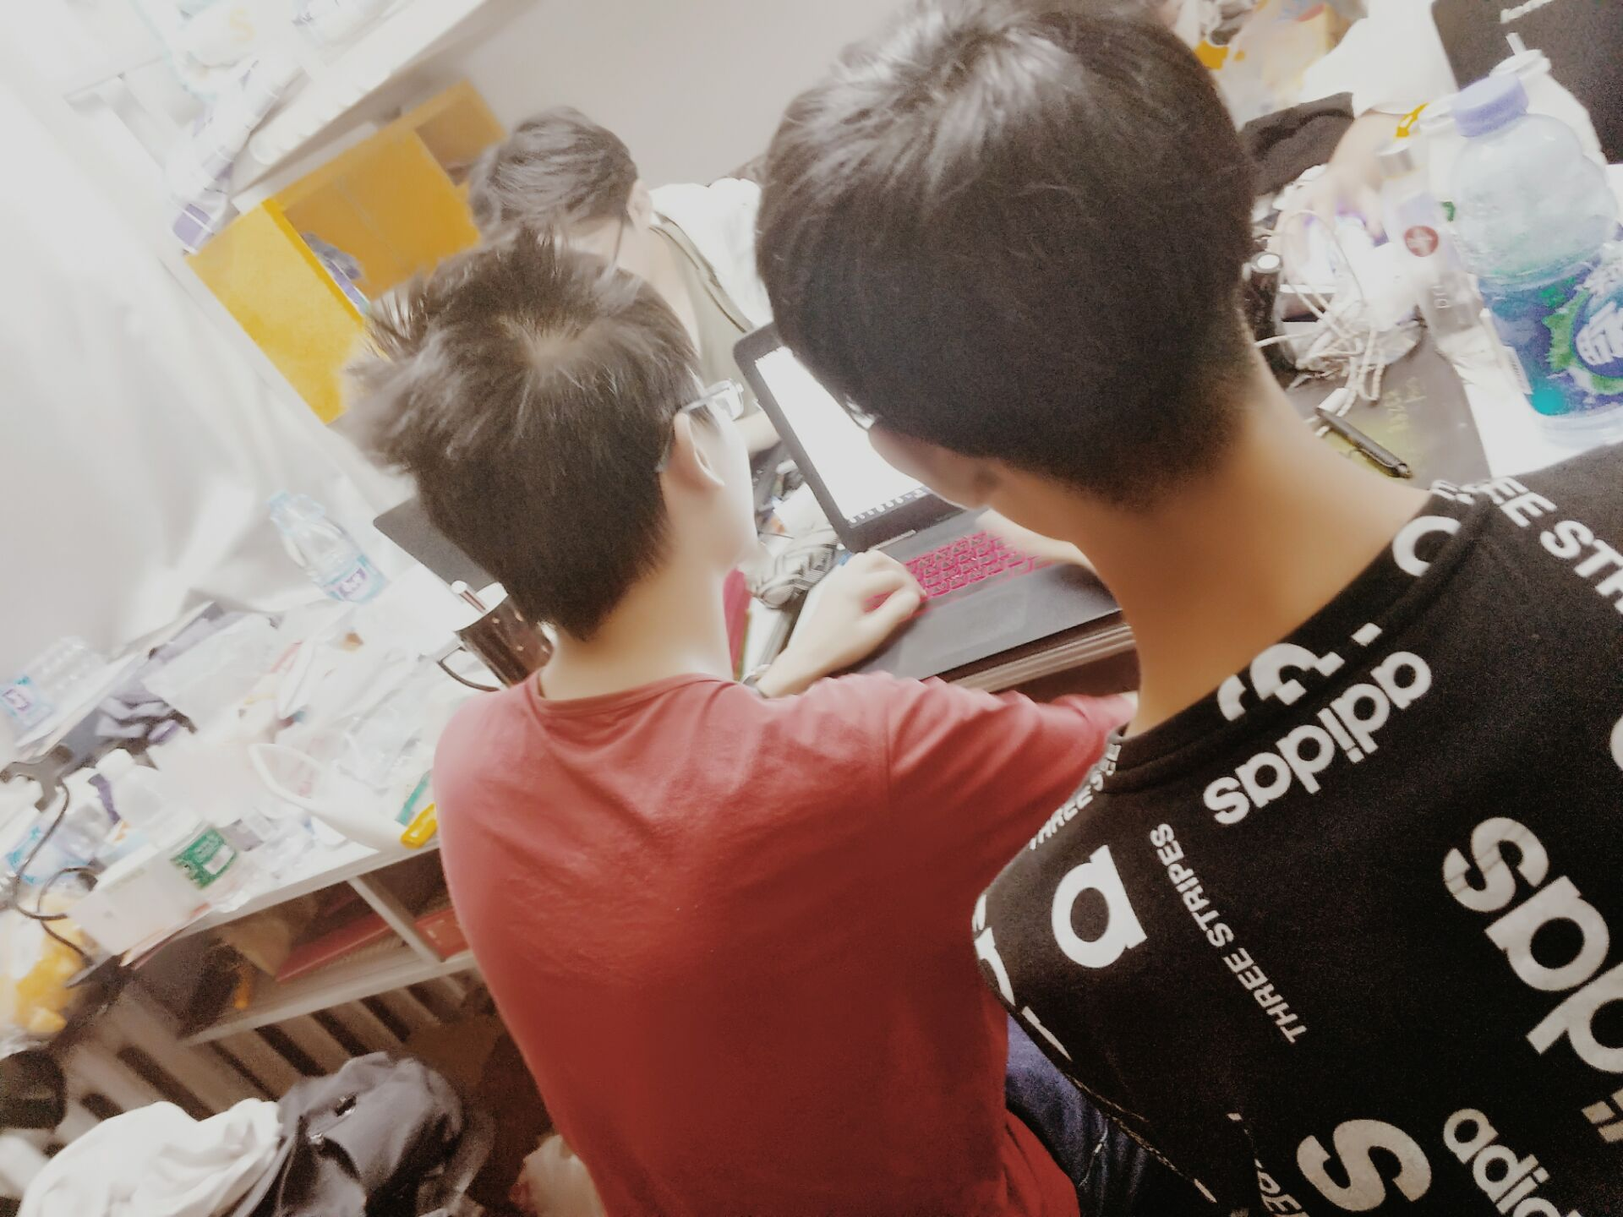

第2次迭代结对编程现场照片1 第2次迭代结对编程现场照片2

单元测试
对本轮迭代所开发的每个类进行单元测试。
表2-3 第2轮迭代过程的单元测试记录
日期/时间 | 类名：方法名 | 输入数据 | 输出数据 | 结论
2018-10-18 | oneSyn | String | String | 对
2018-10-18 | addtest | String | String | 对
2018-10-18 | equal | Null | String | 对
2018-10-15 | adddot | String | String | 对
2018-10-18 | addzero | String | String | 对

集成测试
对本轮迭代所开发功能模块进行测试。
表2-4 第2轮迭代过程的集成测试记录
日期/时间 | 功能名称 | 测试用例 | 测试结果描述 | 结论
略

项目总结

增量模型应用总结
对增量模型应用过程进行总结，包括但不限于以下几方面的内容：
- 增量划分是根据工作量划分还是根据用户需求来划分？
增量模型是从功能量上来划分的，每阶段完成一定的功能。
- 第1个增量你们团队是如何确定的？
第一个增量的确定是按照项目预期结果而定的雏形。
- 你认为增量模型的好处在哪里？它的适用场合是什么？
增量模型适用于需求比较明确，架构比较稳定的软件开发，每次增量不影响已有的架构，在已有的架构下增加新的功能。迭代模型适用于需求不甚明确、难度比较大的软件开发。
在实际应用中，增量、迭代经常一起使用，如迭代时加入新的功能进行开发，这也是他们经常一起出现的原因。我们在开发自己的软件时，需要根据软件项目的实际情况，进行不同的增量、迭代组合，以充分利用资源，降低项目风险。

结对编程总结
对结对编程过程进行总结，包括但不限于以下几方面的内容：
- 与2人分别编程相比，是否体验到编程效率的提高、编程质量的提高？
效率提高，我们相互督促可以使我们都能集中精力，更加认真的工作，我们对业务的理解深度相差无几，设计在我们共同讨论中产生，这样我们在进行Code Review的时候比起传统的方式就会更有效。
- 有什么成功的体验和需要反省的不足或教训？
结对编程之初，我们两个的配合还是有些不顺畅，使用IDE的习惯有差异，编码习惯有差异，甚至对某个词语的表达方式都存在差异，会影响到我们的效率。正当我们相互磨合渐渐适应对方，我们的任务也基本结束了。
同时，两个人一起编程难免出现意见不一致的现象，出现这种情况我们采取的方式是停止手头的工作，直到讨论清楚得出结论为止，有时候我们这样的讨论可能持续时间比较长，会影响到我们的生产力。
- 你认为结对编程的优势在哪里？它的适用场合是什么？
俗话说”三个臭皮匠，胜过一个诸葛亮”，大家在做同一件事时，集思广义发挥各自优点，可以使我分析更能切中要害。
比如在设计阶段，我们其中一个人想到采用策略模式来解决这个问题，采用一个接口作为抽象行为层。
另外一个人发现我们这些具体的算法类有一些公用行为，于是考虑用抽象类代替原来的接口作为抽象行为层，这样可以把那些公用行为上移到抽象层，大大减少了冗余代码，使设计变得更加优雅。

